ЛАБОРАТОРНА РОБОТА №10

ОБРОБКА ПАРАМЕТРИЗОВАНИХ КОНТЕЙНЕРІВ

Мета: Розширення функціональності параметризованих класів.

1 ВИМОГИ

**1.1 Розробник**

* Осетров Андрій Андрійович
* Студент групи КІТ-118в;
* Варіант 14

**1.2 Загальне завдання**

Використовуючи програму рішення завдання лабораторної роботи №9:

Розробити параметризовані методи (Generic Methods) для обробки колекцій об'єктів згідно прикладної задачі.

Продемонструвати розроблену функціональність (створення, управління та обробку власних контейнерів) в діалоговому та автоматичному режимах.

Автоматичний режим виконання програми задається параметром командного рядка -auto. Наприклад, java ClassName -auto.

В автоматичному режимі діалог з користувачем відсутній, необхідні данні генеруються, або зчитуються з файлу.

Забороняється використання алгоритмів з Java Collections Framework.

**1.3 Прикладна задача**

16. Поліцейська картотека

Дані про в'язня: П.І.Б.; дата народження; зріст; колір очей; особливі прикмети (кількість не обмежена); дата ув'язнення; дата звільнення.

2 ОПИС ПРОГРАМИ

**2.1 Опис логічної структури**

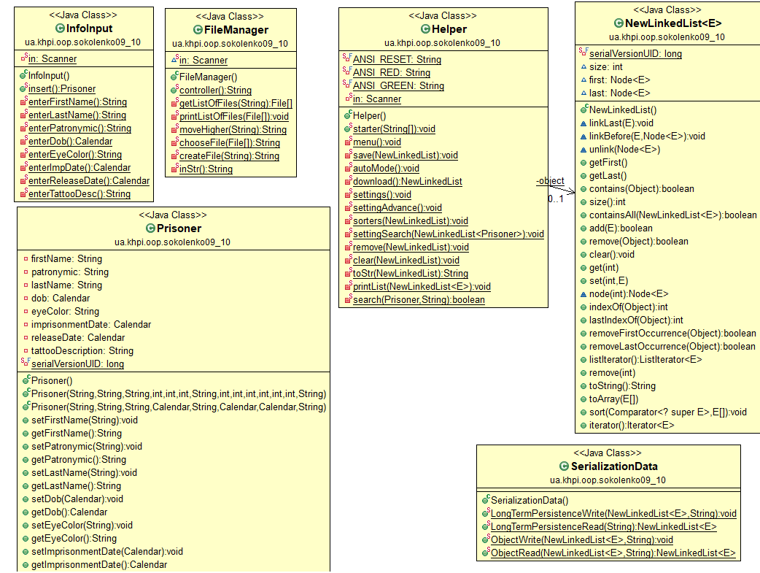

**2.2 Фрагменти коду**

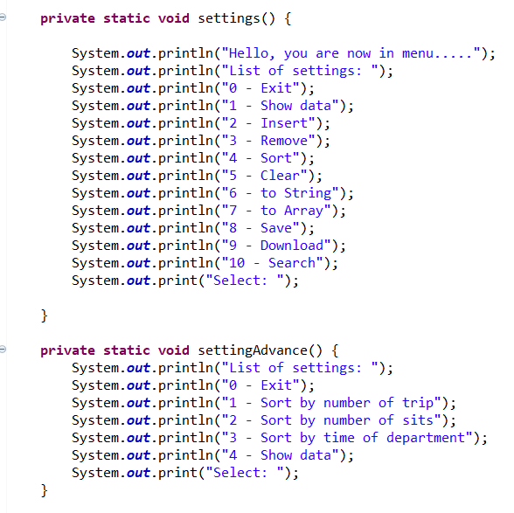

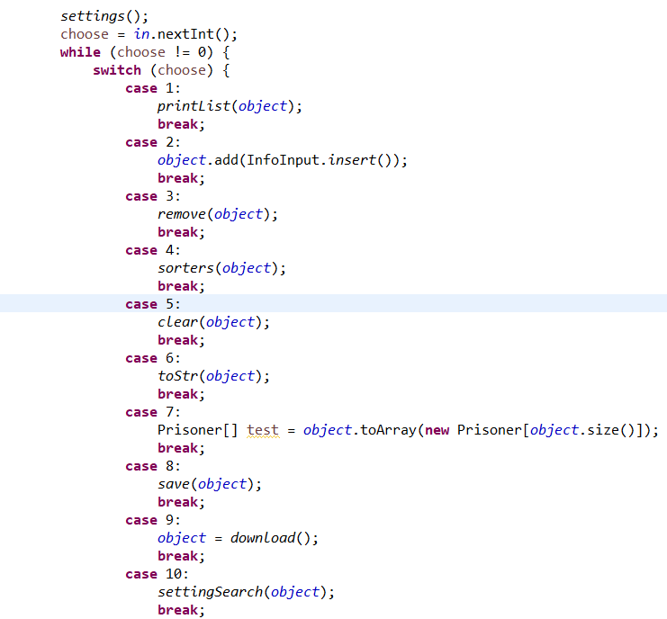

Рисунок 2.1 – Інтерфейс програми для роботи зі списками

**3 ВАРІАНТИ ВИКОРИСТАННЯ**

**3.1 Ілюстрація роботи програми**

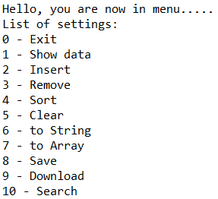

Рисунок 3.1 – Меню програми

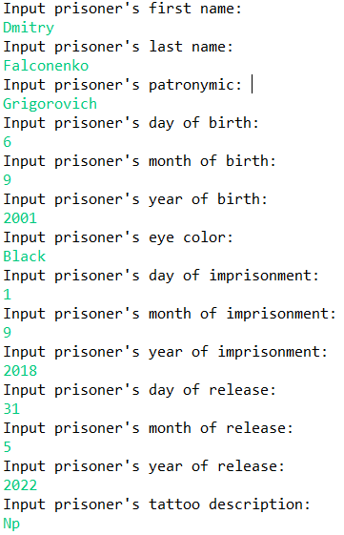

Рисунок 3.2 – Додавання даних

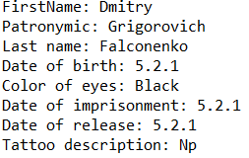

Рисунок 3.3 – Записані дані

**ВИСНОВОК**

В інтегрованому середовищі *Eclipse* розроблена програма мовою Java. Виконання програми дозволяє продемонструвати роботу з управління списку domain-об’єктів, методів сортування та обробки початкових параметрів.